**CHAROTAR UNIVERSITY OF SCIENCE &**

**TECHNOLOGY**

**DEVANG PATEL INSTITUTE OF ADVANCE TECHNOLOGY & RESEARCH**

**Computer Science & Engineering**

**NAME: PARTH NITESHKUMAR PATEL**

**ID: 19DCS098**

**SUBJECT: DESIGN AND ANALYSIS OF**

**ALGORITHM**

**CODE: CS 351**

**PRACTICAL-2**

**AIM:**

IMPLEMENT AND ANALYZE THE FOLLOWING ALGORITHMS.

**2.1 Bubble Sort**

**PROGRAM CODE:**

#include<iostream>

using namespace std;

static int counter=0;

void swap(int *x,int *y){

    int temp=*x;

    *x=*y;

    *y=temp;

}

void bubbleSort(int arr[],int size){

    bool swapped;

    for(int i=0;i<size-1;i++)

    {

        swapped=false;

        for(int j=0;j<size-1-i;j++)

        {

            counter++;

            if(arr[j]>arr[j+1])

            {

                swap(&arr[j],&arr[j+1]);

                swapped=true;

            }

        }

        if(swapped==false)

        break;

    }

}

void printArray(int arr[],int size){

    cout<<" The sorted array is : "<<endl;

    for(int i=0;i<size;i++){

        cout<<arr[i]<<" ";

    }

    cout<<endl;

}

int main()

{

    int size;

    cout<<"Enter the size of array : ";

    cin>>size;

    int arr[size];

    cout<<"Enter the elements : ";

    for(int i=0;i<size;i++){

        cin>>arr[i];

    }

    bubbleSort(arr,size);

    printArray(arr,size);

    cout<<"COUNTER: "<<counter<<endl;

    cout<<endl;

    cout<<"PARTH PATEL 19DCS098"<<endl;

    return 0;

}

**OUTPUT:**

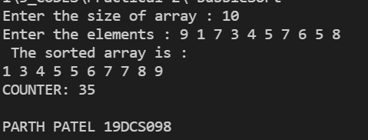

**2.2 Selection Sort**

**PROGRAM CODE:**

#include<iostream>

using namespace std;

static int counter=0;

void swap(int *x,int *y){

    int temp=*x;

    *x=*y;

    *y=temp;

}

void selectionSort(int arr[], int n)

{

    int i, j, min_index;

    for (i = 0; i < n-1; i++)

    {

        min_index = i;

        for (j = i+1; j < n; j++){

            counter++;

        if (arr[j] < arr[min_index])

            min_index = j;

        }

        // Swap the found minimum element with the first element

        swap(&arr[min_index], &arr[i]);

    }

}

void printArray(int arr[],int size){

    cout<<" The sorted array is : "<<endl;

    for(int i=0;i<size;i++){

        cout<<arr[i]<<" ";

    }

    cout<<endl;

}

int main()

{

    int size;

    cout<<"Enter the size of array : ";

    cin>>size;

    int arr[size];

    cout<<"Enter the elements : ";

    for(int i=0;i<size;i++){

        cin>>arr[i];

    }

    selectionSort(arr,size);

    printArray(arr,size);

     cout<<"COUNTER: "<<counter<<endl;

    cout<<endl;

    cout<<"PARTH PATEL 19DCS098"<<endl;

    return 0;

}

**OUTPUT:**

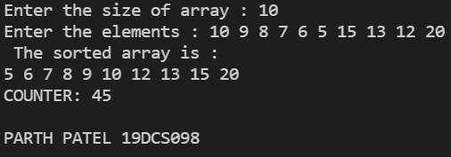

**2.3 Insertion Sort**

**PROGRAM CODE:**

#include<iostream>

using namespace std;

static int counter=0;

void swap(int *x,int *y){

    int temp=*x;

    *x=*y;

    *y=temp;

}

void insertionSort(int arr[], int n)

{

    int i, key, j;

    for (i = 1; i < n; i++)

    {

        key = arr[i];

        j = i - 1;

        while (j >= 0 && arr[j] > key)

        {

            counter++;

            arr[j + 1] = arr[j];

            j = j - 1;

        }

        arr[j + 1] = key;

    }

}

void printArray(int arr[],int size){

    cout<<" The sorted array is : "<<endl;

    for(int i=0;i<size;i++){

        cout<<arr[i]<<" ";

    }

    cout<<endl;

}

int main()

{

    int size;

    cout<<"Enter the size of array : ";

    cin>>size;

    int arr[size];

    cout<<"Enter the elements : ";

    for(int i=0;i<size;i++){

        cin>>arr[i];

    }

    insertionSort(arr,size);

    printArray(arr,size);

     cout<<"COUNTER: "<<counter<<endl;

    cout<<endl;

    cout<<"PARTH PATEL 19DCS098"<<endl;

    return 0;

}

**OUTPUT:**

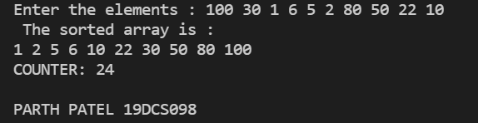

**ANALYSIS TABLE:**

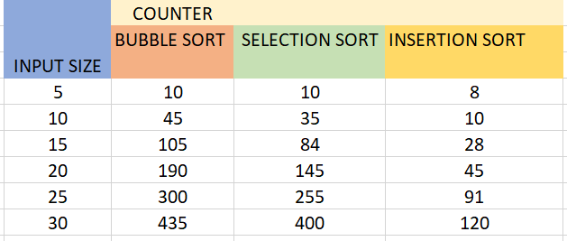

**GRAPH:**

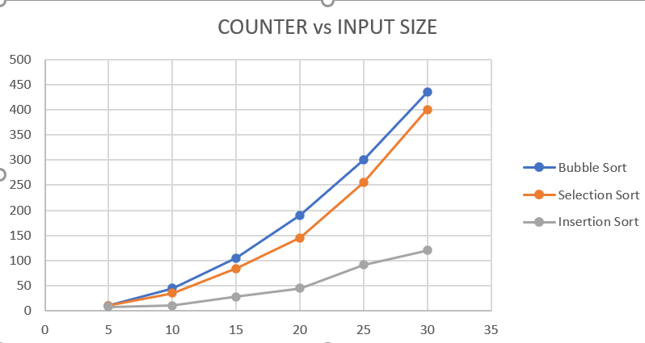

**CONCLUSION:**

In this practical we learnt about some of the sorting techniques and also, we

analysed the difference in the complexity of the algorithms.